**MODULO DI RICHIESTA DI INFORMAZIONI**

**SUI PRODOTTI DA MOVIMENTARE**

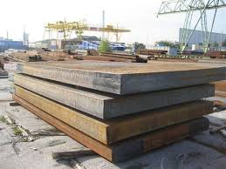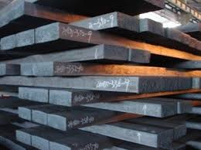

**Blumi e Bramme**

**Informazioni generali:**

|  |  |  |
| --- | --- | --- |
| Nominativo azienda |  | |
| Persona da contattare |  | |
| Indirizzo E-mail |  | |
| Telefono |  | |
| Indirizzo |  | |
| Il Vostro contatto SGM | Nome: | Telefono: |

**Specifiche:**

|  |  |  |
| --- | --- | --- |
| Lunghezza | Min. mm | Max. mm |
| Larghezza | Min. mm | Max. mm |
| Spessore | Min. mm | Max. mm |
| Peso | Min. kg | Max. kg |
| Temperature | 🞎 Ambiente | 🞎 Caldi (>150°C/300°F) |
| **Solo per bramme, blumi caldi** | | |
| Temperatura standard della superficie °C | | |
| Temperatura massima della superficie °C | | |
| Durata standard del ciclo di sollevamento secondi | | |
| Tempi di funzionamento del magnete hh/gg per gg/settimana | | |
| Capacità del forno di fusione per ora tonnellate/ora | | |

**Specifiche Carroponte:**

|  |  |  |  |  |
| --- | --- | --- | --- | --- |
| Tensione nominale carroponte | | 🞎 Vca 🞎 Vcc | |  |
| Ambiente di lavoro del carroponte | | 🞎 Interno 🞎 Esterno | |  |
| **Tipo e portata carroponte** | |  | |  |
| 🞎 Gancio singolo | 🞎 Doppio gancio  (interasse fissa) | | 🞎Doppio gancio  indipendente | |



|  |  |  |
| --- | --- | --- |
| Portata tonnellate | Portata 1 tonnellate | Portata 1 tonnellate |
|  | Portata 2 tonnellate | Portata 2 tonnellate |
|  | Interasse mm |  |

**Richieste speciali:**

|  |  |  |  |
| --- | --- | --- | --- |
| **Soluzione preferenziale:** | | | |
| 🞎 Elettro-magneti | | | |
| 🞎 Elettro -permanenti | | | |
| 🞎 Nessuna preferenza | | | |
| **Solo per Elettro-magneti** | | | |
| Batteria di scorta: | 🞎 Piombo acido | 🞎 Gel | 🞎 Non richiesto |
| Durata batteria di scorta: | 🞎 20 minuti | 🞎 30 minuti | 🞎 Altro |
| **Situazione di sollevamento:** | | | |
| 🞎Parco bramme | | | |
| 🞎 Carico autocarri - vagoni | | | |
| 🞎 Caricamento nave | | | |
| 🞎 Altro, specificare .... | | | |

**Note:**

|  |
| --- |
|  |